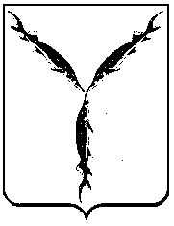

САРАТОВСКАЯ ГОРОДСКАЯ ДУМА

РЕШЕНИЕ

29.10.2021 № 4-37

г. Саратов

О делегировании депутатов Саратовской городской Думы в состав комиссии по контролю за сохранением и созданием зеленых насаждений на территории муниципального образования «Город Саратов»

Саратовская городская Дума

РЕШИЛА:

1. Делегировать в состав комиссии по контролю за сохранением и созданием зеленых насаждений на территории муниципального образования «Город Саратов» депутатов Саратовской городской Думы:
1.1. Маркова Виктора Константиновича;
1.2. Сидорова Алексея Сергеевича.
2. Отменить решение Саратовской городской Думы от 23.07.2020 № 71-563 «О делегировании депутатов Саратовской городской Думы для включения в состав комиссии по контролю за сохранением и созданием зеленых насаждений на территории муниципального образования «Город Саратов».
3. Администрации муниципального образования «Город Саратов» привести правовые акты в соответствие с настоящим решением.
4. Настоящее решение вступает в силу со дня его принятия.

Председатель
Саратовской городской Думы Д.Г. Кудинов

